2013年全国统一高考物理试卷（新课标Ⅰ）
一、选择题：本题共8小题，每小题6分．在每小题给出的四个选项中，第1～5题只有一项符合题目要求，第6-8题有多项符合题目要求．全部选对的得6分，选对但不全的得3分，有选错的得0分．
1．（6分）如图是伽利略1604年做斜面实验时的一页手稿照片，照片左上角的三列数据如下表。表中第二列是时间，第三列是物体沿斜面运动的距离，第一列是伽利略在分析实验数据时添加的。根据表中的数据，伽利略可以得出的结论是（ ）
1 | 1 | 32
4 | 2 | 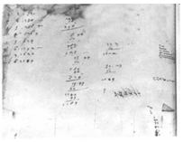  130
9 | 3 | 298
16 | 4 | 526
25 | 5 | 824
36 | 6 | 1192
49 | 7 | 1600
64 | 8 | 2104
A．物体具有惯性
B．斜面倾角一定时，加速度与质量无关
C．物体运动的距离与时间的平方成正比
D．物体运动的加速度与重力加速度成正比
2．（6分）如图，一半径为R的圆盘上均匀分布着电荷量为Q的电荷，在垂直于圆盘且过圆心c的轴线上有a、b、d三个点，a和b、b和c、c和d间的距离均为R，在a点处有一电荷量为q（q＞0）的固定点电荷．已知b点处的场强为零，则d点处场强的大小为（k为静电力常量）（ ）
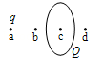
A．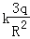 B．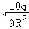 C．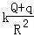 D．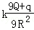
3．（6分）一水平放置的平行板电容器的两极板间距为d，极板分别与电池两极相连，上极板中心有一小孔（小孔对电场的影响可忽略不计）。小孔正上方处的P点有一带电粒子，该粒子从静止开始下落，经过小孔进入电容器，并在下极板处（未与极板接触）返回。若将下极板向上平移，则从P点开始下落的相同粒子将（ ）
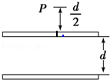
A．打到下极板上 B．在下极板处返回
C．在距上极板处返回 D．在距上极板处返回
4．（6分）如图，在水平面（纸面）内有三根相同的均匀金属棒ab、ac和MN，其中ab、ac在a点接触，构成“V”字型导轨。空间存在垂直于纸面的均匀磁场。用力使MN向右匀速运动，从a位置开始计时，运动中MN始终与∠bac的平分线垂直且和导轨保持良好接触。下列关于回路中电流i与时间t的关系图线，可能正确的是（ ）
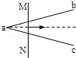
A．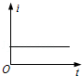 B．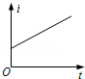
C．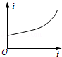 D．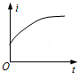
5．（6分）如图，半径为R的圆柱形匀强磁场区域的横截面（纸面），磁感应强度大小为B，方向垂直于纸面向外。一电荷量为q（q＞0）、质量为m的粒子沿平行于直径ab的方向射入磁场区域，射入点与ab的距离为．已知粒子射出磁场与射入磁场时运动方向间的夹角为60°，则粒子的速率为（不计重力）（ ）
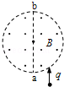
A． B． C．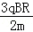 D．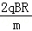
6．（6分）如图所示，直线a和曲线b分别是在平直公路上行驶的汽车a和b的位置、时间（x﹣t）图线。由图可知（ ）
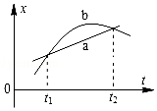
A．在时刻t₁，a车追上b车
B．在时刻t₂，a、b两车运动方向相反
C．在t₁到t₂这段时间内，b车的速率先减小后增大
D．在t₁到t₂这段时间内，b车的速率一直比a车的大
7．（6分）2012年6月18日，神州九号飞船与天宫一号目标飞行器在离地面343km的近圆形轨道上成功进行了我国首次载人空间交会对接．对接轨道所处的空间存在极其稀薄的大气，下面说法正确的是（ ）
A．为实现对接，两者运行速度的大小都应介于第一宇宙速度和第二宇宙速度之间
B．如不加干预，在运行一段时间后，天宫一号的动能可能会增加
C．如不加干预，天宫一号的轨道高度将缓慢降低
D．航天员在天宫一号中处于失重状态，说明航天员不受地球引力作用
8．（6分）2012年11月，“歼15”舰载机在“辽宁号”航空母舰上着舰成功．图（a）为利用阻拦系统让舰载机在飞行甲板上快速停止的原理示意图．飞机着舰并成功钩住阻拦索后，飞机的动力系统立即关闭，阻拦系统通过阻拦索对飞机施加一作用力，使飞机在甲板上短距离滑行后停止，某次降落，以飞机着舰为计时零点，飞机在t=0.4s时恰好钩住阻拦索中间位置，其着舰到停止的速度﹣时间图线如图（b）所示．假如无阻拦索，飞机从着舰到停止需要的滑行距离约1000m．已知航母始终静止，重力加速度的大小为g．则（ ）
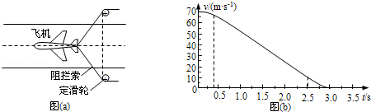
A．从着舰到停止，飞机在甲板上滑行的距离约为无阻拦索时的
B．在0.4s～2.5s时间内，阻拦索的张力几乎不随时间变化
C．在滑行过程中，飞行员所承受的加速度大小会超过2.5g
D．在0.4s～2.5s时间内，阻拦系统对飞机做功的功率几乎不变

二、解答题（共4小题，满分47分）
9．（7分）图（a）为测量物块与水平桌面之间动摩擦因数的实验装置示意图。实验步骤如下：
①用天平测量物块和遮光片的总质量M、重物的质量m；用游标卡尺测量遮光片的宽度d；用米尺测最两光电门之间的距离s；
②调整轻滑轮，使细线水平；
③让物块从光电门A的左侧由静止释放，用数字毫秒计分别测出遮光片经过光电门A和光电门B所用的时间△t_{A}和△t_{B}，求出加速度a；
④多次重复步骤③，求a的平均值；
⑤根据上述实验数据求出动摩擦因数μ。
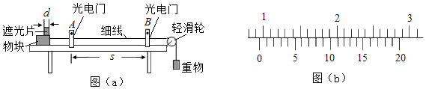
回答下列为题：
（1）测量d时，某次游标卡尺（主尺的最小分度为1mm）的示数如图（b）所示，其读数为 cm。
（2）物块的加速度a可用d、s、△t_{A}和△t_{B}表示为a= 。
（3）动摩擦因数μ可用M、m、和重力加速度g表示为μ=
（4）如果细线没有调整到水平，由此引起的误差属于 （填“偶然误差”或“系统误差”）。
10．（8分）某学生实验小组利用图（a）所示电路，测量多用电表内电池的电动势和电阻“×1k”挡内部电路的总电阻。使用的器材有：
多用电表；
电压表：量程5V，内阻十几千欧；
滑动变阻器：最大阻值5kΩ
导线若干。
回答下列问题：
（1）将多用电表挡位调到电阻“×1k”挡，再将红表笔和黑表笔 ，调零点。
（2）将图（a）中多用电表的红表笔和 （填“1”或“2”）端相连，黑表笔连接另一端。
（3）将滑动变阻器的滑片调到适当位置，使多用电表的示数如图（b）所示，这时电压表的示数如图（c）所示。多用电表和电压表的读数分别为 kΩ和 V。
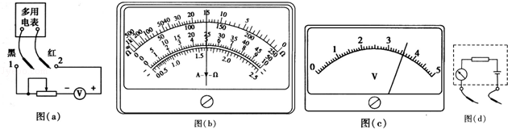
（4）调节滑动变阻器的滑片，使其接入电路的阻值为零。此时多用电表和电压表的读数分别为12.0kΩ和4.00V．从测量数据可知，电压表的内阻为 kΩ。
（5）多用电表电阻挡内部电路可等效为由一个无内阻的电池、一个理想电流表和一个电阻串联而成的电路，如图（d）所示。根据前面的实验数据计算可得，此多用电表内电池的电动势为 V，电阻“×1k”挡内部电路的总电阻为 kΩ。
11．（13分）水平桌面上有两个玩具车A和B，两者用一轻质细橡皮筋相连，在橡皮筋上有一红色标记R．在初始时橡皮筋处于拉直状态，A、B和R分别位于直角坐标系中的（0，2l）、（0，﹣l）和（0，0）点。已知A从静止开始沿y轴正向做加速度大小为a的匀加速运动；B平行于x轴朝x轴正向匀速运动。在两车此后运动的过程中，标记R在某时刻通过点（l，l）。假定橡皮筋的伸长是均匀的，求B运动速度的大小。

12．（19分）如图，两条平行导轨所在平面与水平地面的夹角为θ，间距为L．导轨上端接有一平行板电容器，电容为C．导轨处于匀强磁场中，磁感应强度大小为B，方向垂直于导轨平面。在导轨上放置一质量为m的金属棒，棒可沿导轨下滑，且在下滑过程中保持与导轨垂直并良好接触。已知金属棒与导轨之间的动摩擦因数为μ，重力加速度大小为g。忽略所有电阻。让金属棒从导轨上端由静止开始下滑，求：
（1）电容器极板上积累的电荷量与金属棒速度大小的关系；
（2）金属棒的速度大小随时间变化的关系。
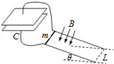

三．[物理--选修3-3]（15分）
13．（6分）两个相距较远的分子仅在分子力作用下由静止开始运动，直至不再靠近。在此过程中，下列说法正确的是（ ）
A．分子力先增大，后一直减小 B．分子力先做正功，后做负功
C．分子动能先增大，后减小 D．分子势能先增大，后减小
E．分子势能和动能之和不变
14．（9分）如图所示，两个侧壁绝热、顶部和底部都导热的相同气缸直立放置，气缸底部和顶部均有细管连通，顶部的细管带有阀门K，两气缸的容积均为V₀，气缸中各有一个绝热活塞（质量不同，厚度可忽略）。开始时K关闭，两活塞下方和右活塞上方充有气体（可视为理想气体），压强分别为p₀和，左活塞在气缸正中间，其上方为真空；右活塞上方气体体积为．现使气缸底与一恒温热源接触，平衡后左活塞升至气缸顶部，且与顶部刚好没有接触；然后打开K，经过一段时间，重新达到平衡。已知外界温度为T₀，不计活塞与气缸壁间的摩擦。求：
①恒温热源的温度T；
②重新达到平衡后左气缸中活塞上方气体的体积V_{x}。
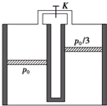

四．[物理--选修3-4]（15分）
15．如图，a、b、c、d是均匀媒质中x轴上的四个质点，相邻两点的间距依次为2m、4m和6m。一列简谐横波以2m/s的波速沿x轴正向传播，在t=0时刻到达质点a处，质点a由平衡位置开始竖直向下运动，t=3s时a第一次到达最高点。下列说法正确的是（ ）
A．在t=6s时刻波恰好传到质点d处
B．在t=5s时刻质点c恰好到达最高点
C．质点b开始振动后，其振动周期为4s
D．在4s＜t＜6s的时间间隔内质点c向上运动
E．当质点d向下运动时，质点b一定向上运动
16．图示为一光导纤维（可简化为一长玻璃丝）的示意图，玻璃丝长为L，折射率为n，AB代表端面。已知光在真空中的传播速度为c。
（i）为使光线能从玻璃丝的AB端面传播到另一端面，求光线在端面AB上的入射角应满足的条件；
（ii）求光线从玻璃丝的AB端面传播到另一端面所需的最长时间。
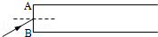

五．[物理--选修3-5]（15分）
17．一质子束入射到能止靶核AI上，产生如下核反应：P+AI→X+n式中p代表质子，n代表中子，X代表核反应产生的新核．由反应式可知，新核X的质子数为 ，中子数为 ．
18．在粗糙的水平桌面上有两个静止的木块A和B，两者相距为d。现给A一初速度，使A与B发生弹性正碰，碰撞时间极短。当两木块都停止运动后，相距仍然为d。已知两木块与桌面之间的动摩擦因数均为μ，B的质量为A的2倍，重力加速度大小为g。求A的初速度的大小。

